note.md

# 微信小程序 -- Unit06

# 1.微信小程序云开发

## 1.1 概述

微信小程序云开发的类型有：

* 云存储，类似于网盘，可以存储任意的图像、音像、视频等文件。
* 云数据库，是一个专门为微信小程序提供的JSON类型的数据库。
* 云函数，实现更为复杂的服务器扩展功能。

## 1.2 创建云开发项目

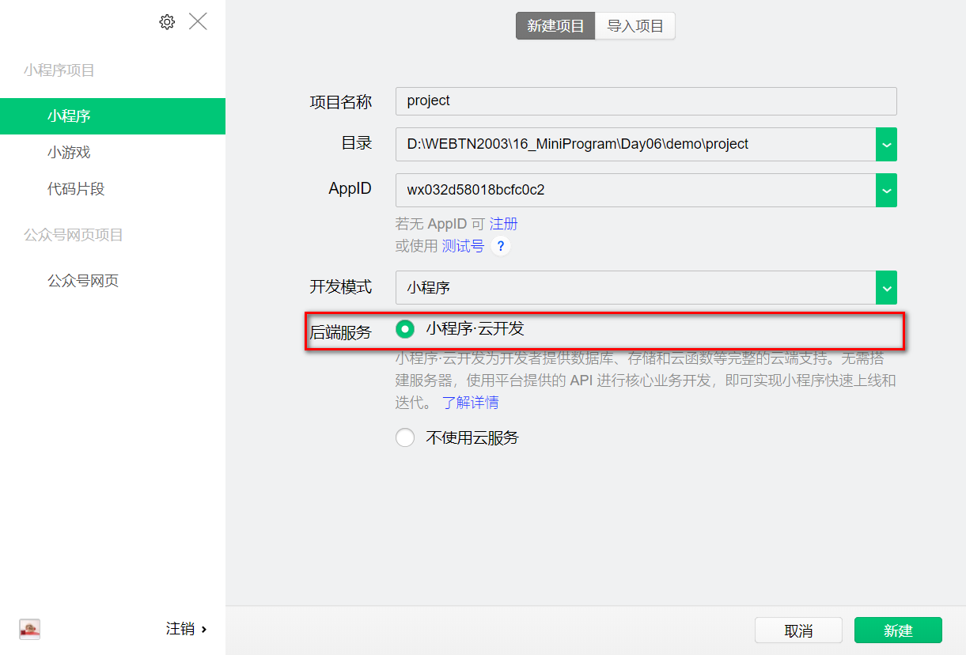

## 1.3 开通云服务

A.单击工具栏中的"云开发"按钮

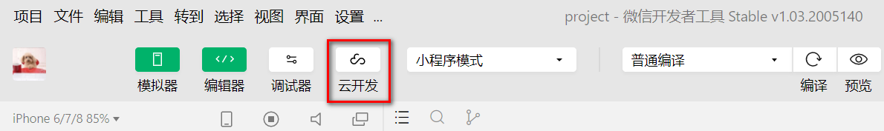

B.

每个微信小程序最多只能开通两个云服务

微信小程序只能使用自己关联的云服务，协议前缀为 cloud://

云服务一旦指定，无法直接进行修改（只能通过填写工单实现）

# 2.云存储

云存储可想像成网盘，用于存储微小程序中使用的图像、音频、视频等文件。云存储中的文件管理可以通过两种方式实现管理：

A.通过云开发控制台实现

B.通过脚本实现

## 2.1 通过云开发控制台实现

A. 通过云开发控制台上传文件 -- 如图片文件

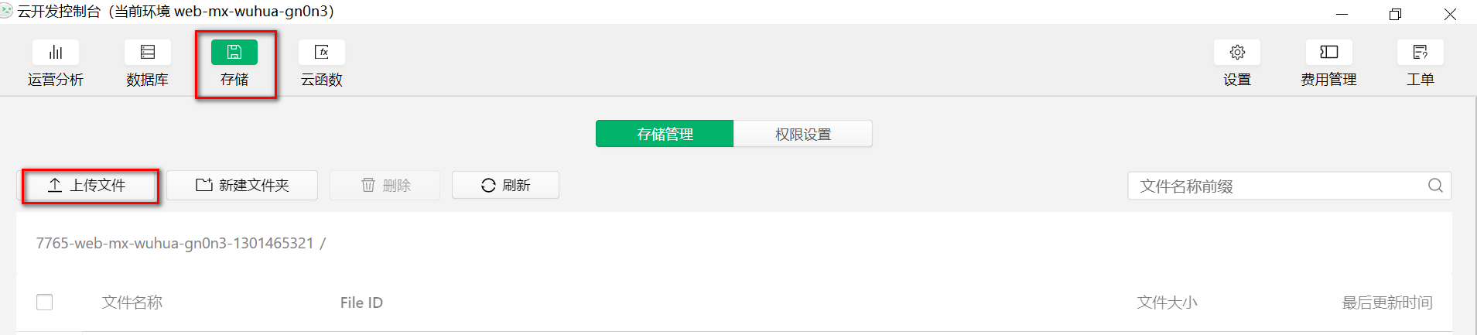

B.在page.xwml中书写相应的组件 -- 如<image>组件，并且修改src属性值为上传文件的file ID，示例代码如下：

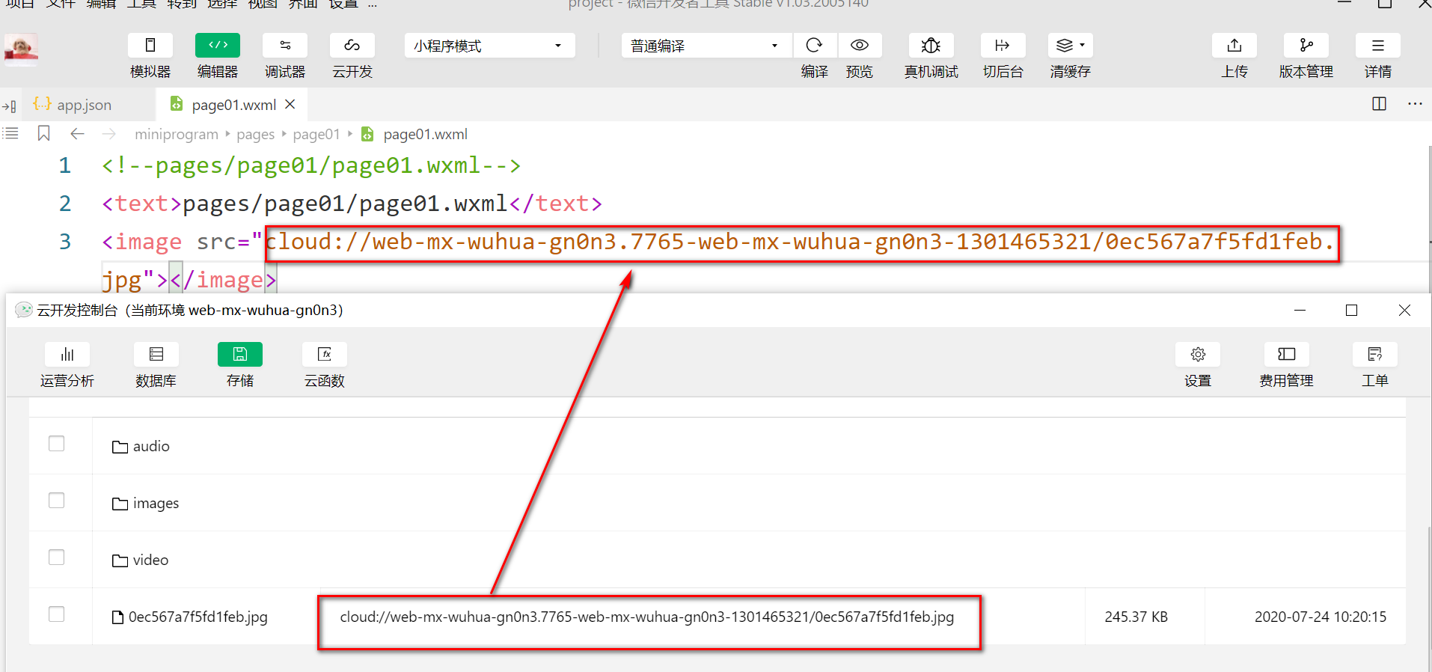

<image src="cloud://web-mx-wuhua-gn0n3.7765-web-mx-wuhua-gn0n3-1301465321/0ec567a7f5fd1feb.jpg"></image>

## 2.2 通过脚本实现

### · wx.chooseImage()

wx.chooseImage()方法用于实现从本地相册选择图片或使用相机拍照，其语法结构是：

wx.chooseImage({  
 count:最多选取的图片数量(整数类型,默认为9),  
 //Album,相册  
 //Camera,相机  
 sourceType:图片源的类型(Array类型,['album', 'camera']),  
 success:(res)=>{  
 //...  
 }  
})

success回调函数的返回值包括：

tempFilePaths，返回由上传文件临时名称组成的字符串数组，形如：

tempFilePaths:[ "http://tmp/wx032d58018bcfc0c2.o6zAJs1Wk6dVHlKPlMHO5VbQ_vUw.VkXLh4NRd8Mv8baad233fb0fc075596bc3ffcaedbe26.jpg",  
 "http://tmp/wx032d58018bcfc0c2.o6zAJs1Wk6dVHlKPlMHO5VbQ_vUw.GwLaZnjRGt8M518c26c29502ac9c279ab2fa9d2b2193.jpg",  
 "http://tmp/wx032d58018bcfc0c2.o6zAJs1Wk6dVHlKPlMHO5VbQ_vUw.4TbnY4FIpkxPcb313f391f36f2de7af69f2.jpg"  
]

tempFiles，返回由上传文件临时名称组成的对象数组，形如：

tempFiles:[  
 {  
 path: "http://tmp/wx032d58018bcfc0c2.o6zAJs1Wk6dVHlKPlMHO5VbQ_vUw.VkXLh4NRd8Mv8baad233fb0fc075596bc3ffcaedbe26.jpg",  
 size: 99396  
 },{  
 path: "http://tmp/wx032d58018bcfc0c2.o6zAJs1Wk6dVHlKPlMHO5VbQ_vUw.GwLaZnjRGt8M518c26c29502ac9c279ab2fa9d2b2193.jpg",  
 },{  
 path: "http://tmp/wx032d58018bcfc0c2.o6zAJs1Wk6dVHlKPlMHO5VbQ_vUw.4TbnY4FIpkxPcb313f391f36f2de7af69f2d64c26828.jpg"  
 size: 175410  
 }  
]

### · wx.cloud.uploadFile()

wx.cloud.uploadFile()方法用于实现将本地资源上传至云存储空间，其语法结构是：

wx.cloud.uploadFile({  
 filePath:"要上传文件资源的路径",  
 cloudPath:"云存储的路径",  
 success:res=>{  
 //...  
 }  
})

# 3.云数据库

## 3.1 概述

云数据库是一种既可以在微信小程序的前端，也可以在云函数中读/写数据的JSON类型数据库。

微信小程序提供的云数据库底层为MongoDB -- 非关系型数据库。

## 3.2 关系型数据库与非关系型数据库的区别

|  |  |
| --- | --- |
| 关系型数据库 | 非关系型数据库 |
| 常用的DBMS:MySQL、SQL Server、Oracle、DB2 | 常用的NoSQL有:MongoDB、Redis<br />NoSQL:Not Only SQL |
| 核心概念：数据库(Database)->数据表(Table)->列Column(称为字段-Field)->记录-Record(称为行-Row) | 数据库->集合(Collection)->字段(Field)->记录(Record)/文档(Document) |
| 数据类型：整型、浮点型、字符型、日期时间型等 | 数据类型：字符型、数值型、布尔型、数组、对象等 |
| 操作命令：所有关系型数据库的查询命令都来源于SQL语言，所以大致是相同的。<br />Microsoft SQL Server使用T-SQL<br />Oracle使用PL/SQL | 操作命令：不尽相同 |
| 关系的维护：通过外键约束实现 | 关系的维护：不存在关系的概念 |
| 记录的结构：<br />id username password c_id<br />1 Tom 12345 2<br />1 Rose NULL 2 | 记录的结构：<br />[<br />{<br />id:1,<br />username:"Tom",<br />className:"三班"<br />,age:26},{<br />id:1,<br />username:"Tom",<br />className:"三班"<br />,sex:'男'},<br />{<br />id:1,<br />username:"Tom"<br />,<br />friends:[AA,'BB','CC']}<br />] |

## 3.2 通过云开发控制台管理集合及记录

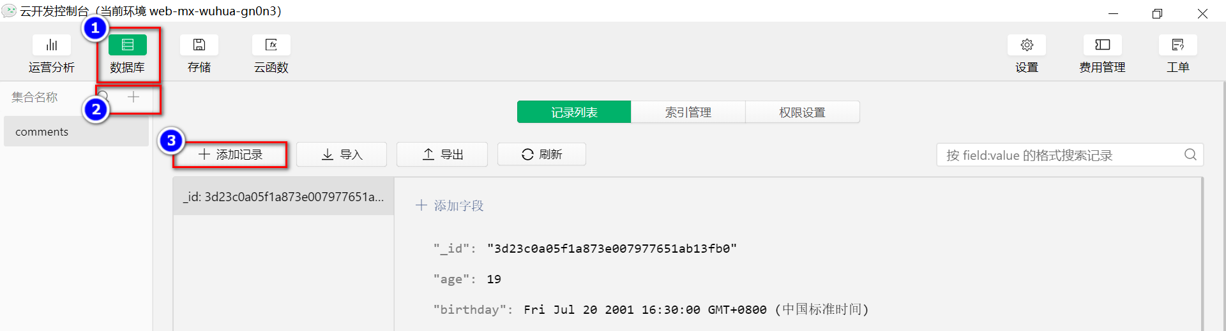

A.创建集合(创建集合时，只需要输入合法的名称即可)

B.根据需要添加记录

**C.如有需要，还必须设置数据的访问权限**

## 3.3 通过微信小程序客户端管理记录

先行通过云开发控制台创建集合(参见3.2)

### · wx.cloud.database()

wx.cloud.database()方法用于完成数据库的连接，语法结构是：

Database wx.cloud.database()

wx.cloud.database()方法可以理解为USE ...

该方法的返回值为Database对象(也称为Database实例)

### · 数据库实例

数据库实例是通过wx.cloud.database()方法获取到的，示例代码如下：

let db = wx.cloud.database();

在上述代码中，变量db即为数据库实例。

* collection()方法
* collection()方法用于获取当前数据库中指定集合的引用，语法结构是：
* Collection Database.collection("集合名称")
* 假设当前准备对于comments集合进行操作，再结合上述的代码时，示例代码如下：
* //获取数据库对象实例  
  let db = wx.cloud.database();  
  //获取集合对象的实例  
  let coll = db.collection('comments');

### · 集合对象实例

* add()方法
* add()方法用于在集合中插入记录，其语法结构是：
* Collection.add({data:{...}})
* _id,是由微信小程序生成的保证记录唯一性的ID
* _openid，是当前记录的所有者
* add()方法的返回值为promise或callback，包含_id属性，表示最新插入记录的ID
* field()方法
* field()方法用于指定查询的字段，语法结构是:
* Collection Collection.field({...})
* where()方法
* where()方法用于指定集合的查询条件，语法结构是：
* Collection collection.where()
* get()方法
* get()方法用于获取集合中的记录，语法结构是：
* Collection.get()
* get()方法返回Promise 或callback，其中包含data的属性(Array类型)，为返回记录所形成的数组，每个数组成员为object类型